Национальный исследовательский технологический университет "Московский институт стали и сплавов"

Авторы
Колистратов М.В.
проф. Фарнасов Г.А.

Учебное пособие
«Методические указания по выполнению упражнений и домашних заданий по разделу Электроника для бакалавров»

(электронная версия)

Москва 2009
Содержание

Упражнение №1 – Расчет электрических параметров тиристорного регулятора переменного напряжения для однофазной печи сопротивления.

Упражнение №2 – Расчет электрических параметров однофазного однополупериодного выпрямителя для питания обмотки возбуждения двигателя постоянного тока привода перемещения электрода в вакуумной дуговой печи.

Упражнение №3 – Расчёт тиристорного выпрямителя трёхфазной нулевой схемы для питания дуговой вакуумной печи

Упражнение №4 – Расчёт тиристорного выпрямителя трёхфазной мостовой схемы для питания дуговой печи постоянного тока

Упражнение №5 – Расчет тиристорного автономного инвертора для питания установки индукционного нагрева

Упражнение №6 – Расчёт автономного инвертора на биполярных транзисторах с изолированным затвором преобразователя частоты индукционной тигельной печи.
Упражнение №1

Расчет электрических параметров тиристорного регулятора переменного напряжения для однофазной печи сопротивления.

Для изменения мощности нагревателя Н (рис. 1) печи сопротивления применяют однофазный (или трехфазный) тиристорный регулятор переменного напряжения (РНТО).

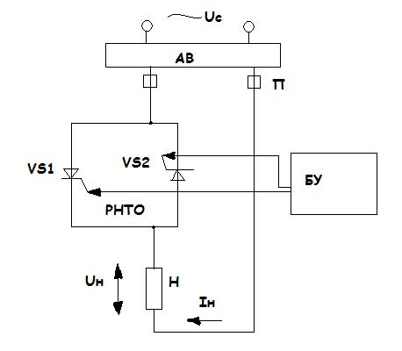
Рис.1. Схема силовой цепи печи сопротивления.

В этом случае напряжение сети U_{С} (В) с помощью автоматического выключателя АВ подается на два встречно параллельно включенных тиристора (VS1, VS2), меняя блоком управления БУ угол управления тиристорами α, регулируют величину напряжения U_{Н} на нагрузке.
При постоянном сопротивлении R_{н} (10м) нагревателя согласно закона Ома изменяется значение тока I_{н} цепи, а значит и мощность Р_{н}, выделяющая в нагрузке. Типовой регулятор выпускают на определенные напряжения сети (220, 380 В) и максимальный ток цепи (до 2000А). Зная необходимую мощность нагревателя, падение напряжения на нем и максимальный ток рассчитывают параметры тиристоров схемы и выбирают тип тиристора.
Выбор регулятора производят по среднему значению анодного тока вентиля I_{В.СР.} при соблюдении соответствующих условий охлаждения (естественное воздушное; принудительное воздушное или водяное).
Среднее значение тока вентиля
I_{В.СР.} = 0,45*I_{1,} | (1)
где I₁ наибольшее действующее значение силы тока нагрузки (или первичной обмотки трансформатора, если он установлен перед нагревателем)

Амплитуда напряжения, действующего на вентиле
U_{М} = $\sqrt{2}$*$\sqrt{3}$*U1ф, | (2)

Действующее значение тока предохранителей (П)
I_{п} =0,707* I_{1.} | (3)
Затем по справочнику выбирают тип тиристора.
Далее выбирают тип тиристора по величине действующего значения тока вентиля I_{в} и значению максимального прямого напряжения на вентиле U_{пр.max}.

Для самостоятельного решения

1. Рассчитать по приведенной выше методике параметры регулятора переменного напряжения для питания нагревателей печи сопротивления мощностью Р_{н} = 30 кВт и фазном напряжении U_{1ф}, равном 200 В

Порядок оформления отчета

- Зарисовать схему цепи
- Зарисовать и объяснить временную диаграмму токов и напряжений (из учебника)
- Рассчитать параметры регулятора напряжения в соответствии с заданием
- Выбрать по справочнику типы вентилей

Литература: 1. Фарнасов Г.А. «Электротехника, электроника, электрооборудование» Учебник 2000г.

